见习实习手机端打卡操作手册

一、登录浙里办APP，搜索浙里人才管家进入绍兴人才码完成G码申请，在绍兴人才码界面中点击“见习实习”模块。

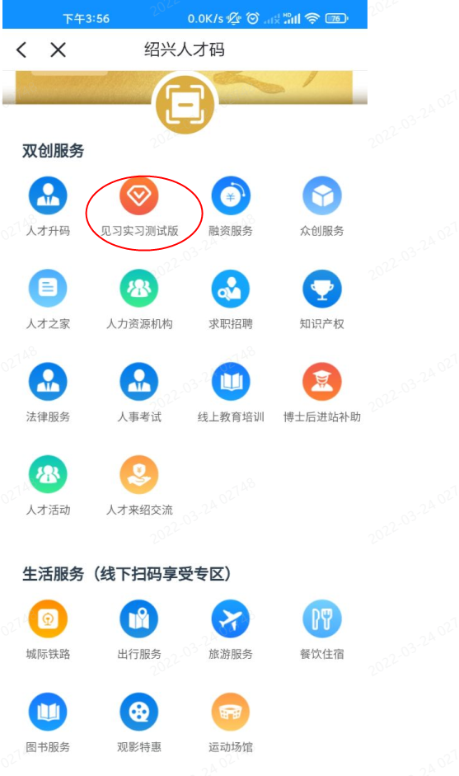

二、进入模块首次需要填写个人信息

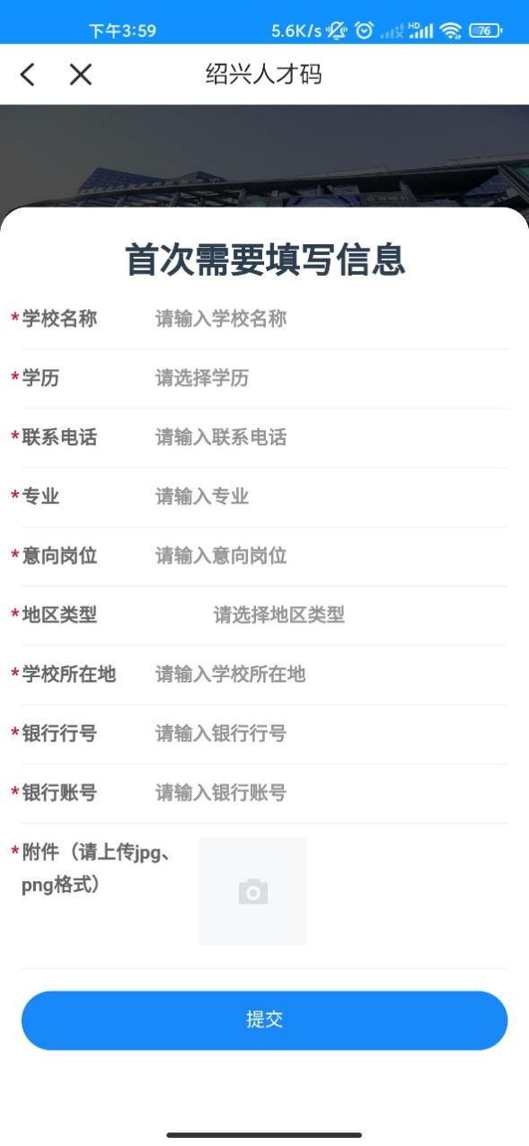

三、单位报备后可以进行打卡

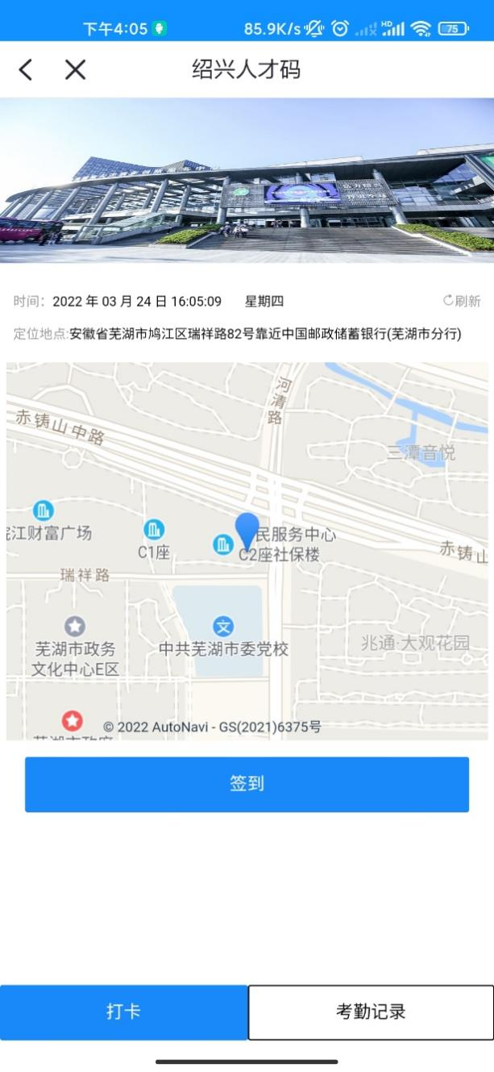

四、打卡详情查看

